Diseño Técnico <Aplicación de Desarrollo>– Generador de Cartas de Aniversario
25/07/2015– v 1.0
Control de cambios del documento

Histórico de Versiones
Versión | Fecha | Resumen de los cambios | Autor
V 1.0 | 25/07/2015 | Versión inicial | Javier Raffo

Índice

1 Modelo de Componentes 3
1.1 Componente “CT001_Ctrl_ ProcesarCartasAniversario” 3
1.1.1 Introducción 3
1.1.2 Estructura 4
1.1.3 Comportamiento 5
1.2 Componente “CT002_GestionarConfiguraciones” 6
1.2.1 Introducción 6
1.2.2 Estructura 6
1.2.3 Comportamiento 7
2 Modelo Físico de Datos 8
3 Modelo Físico de Relaciones con las Aplicaciones 9
3.1 Diagrama de Aplicaciones del Sistema 9
3.2 Descripción de la Relación entre las Aplicaciones 9
4 Modelo de Despliegue 10
4.1 Descripción Técnica de la Aplicación 10
4.2 Mapa de la Aplicación 13
4.3 Modelo de Despliegue 13
4.3.1 Vista Frontal 13
4.3.2 Vista SOA 13
4.3.3 Vista Core 13

El presente documento es propiedad de MAPFRE y es exclusivamente para uso interno o de cualquiera de las Entidades del Grupo MAPFRE (listado completo en la página www.mapfre.com). No podrá ser reproducido total o parcialmente, ni procederse a su transmisión de ninguna forma, ya sea electrónica, mecánica, por fotocopia, grabación, reproducción u otros medios sin autorización expresa al efecto.

Modelo de Componentes

Componente “CT001_Ctrl_ ProcesarCartasAniversario”

Introducción

Se solicita una aplicación web que permita capturar la información de las cartas de aniversario enviadas por la empresa Vida Universal (Panamá).

Estructura

En la imagen se representa la secuencia de tareas específicas a realizar para el desarrollo de la implementación de captura de información de las cartas de aniversario:

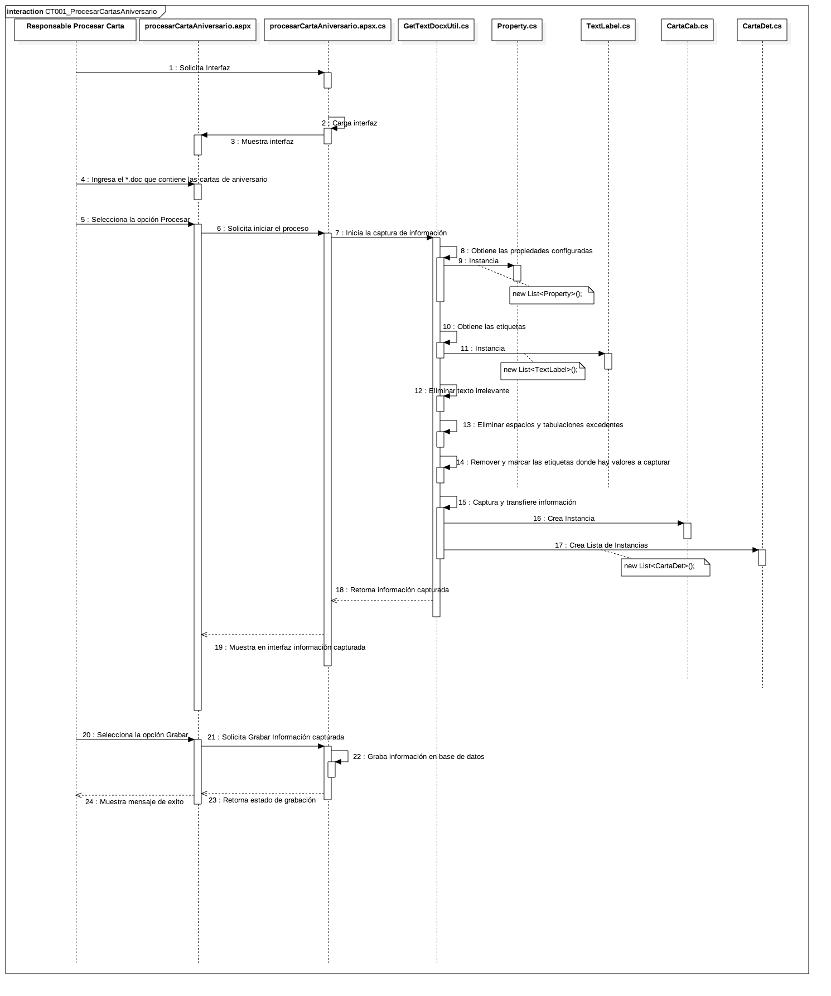(Diagrama de Secuencia - CT001_ProcesarCartasAniversario)

Comportamiento

La interacción se inicia cuando el usuario solicita la interfaz Procesar Cartas de Aniversario, una vez mostrada la interfaz el usuario debe ingresar el archivo que contiene la información de las cartas de aniversario, y finalmente seleccionar la opción Procesar.
Una vez solicitado el inicio del proceso, se comienza obteniendo las configuraciones (Propiedades y Etiquetas), paso siguiente se borra los texto no relevantes en el proceso junto con los espacios en blanco y las tabulaciones sobrantes en el documento, se continua con marcar las etiquetas encontradas y como paso final se obtiene la información y se crean instancias de objetos equivalentes a los valores encontrados.
Luego de capturar la información se procede a cargar la interfaz con la información obtenida y a la espera de la confirmación por parte del usuario para la grabación en la base datos.

Componente “CT002_GestionarConfiguraciones”

Introducción

Se solicita una aplicación web que permita configurar los metadatos de los valores encontrados en las cartas de aniversario.

Estructura

En la imagen se representa la secuencia de tareas específicas a realizar para el desarrollo de la implementación de gestión de configuraciones:

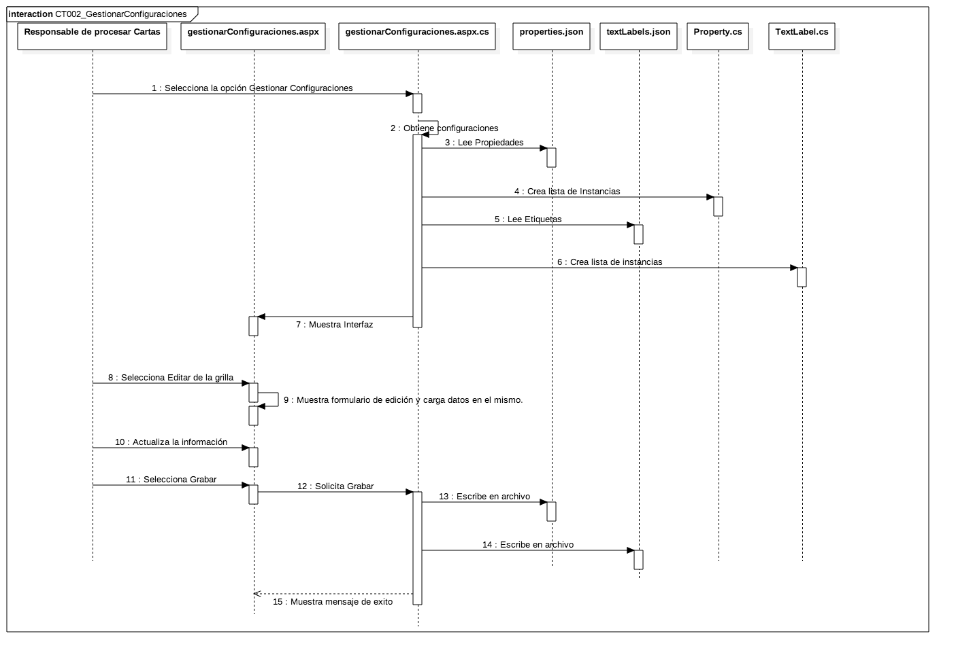 (Diagrama de Secuencia - CT001_ProcesarCartasAniversario)

Comportamiento

La interacción se inicia cuando el usuario solicita la interfaz Gestionar Configuraciones.
El sistema iniciara la lectura de las configuraciones que se encuentran almacenadas en los archivos “properties.json” y “textLabels.json” para luego mostrarlas en la interfaz.
Por ultimo el usuario tendrá la opción de editar la información de cada una de las configuraciones disponibles.

Modelo Físico de Datos
Las tablas existentes involucradas en este requerimiento son las siguientes tablas principales:
TA_VU_CARTA_ANIV_CAB

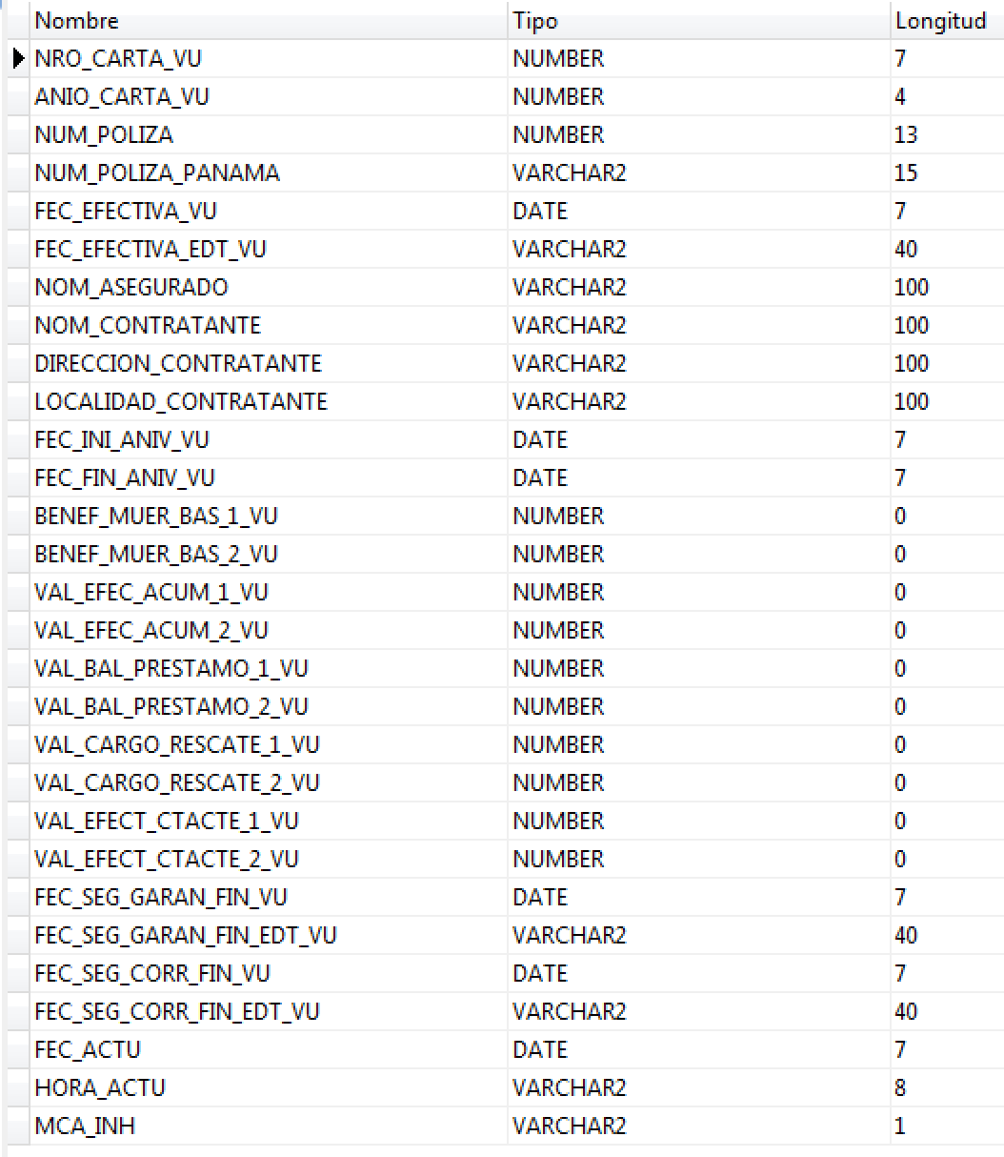

TA_VU_CARTA_ANIV_DET

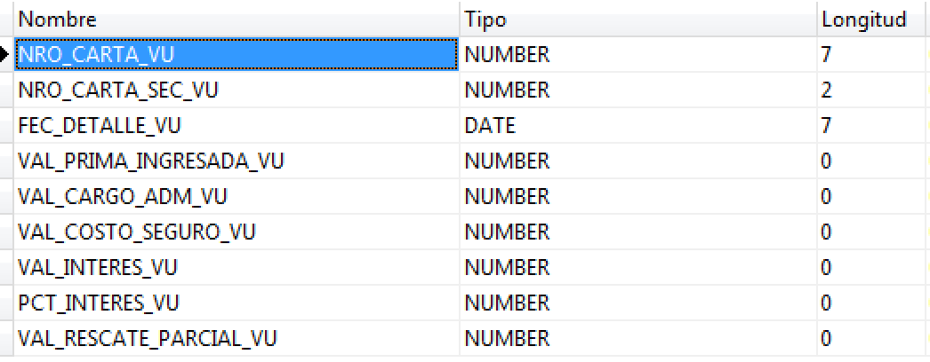

Modelo Físico de Relaciones con las Aplicaciones

Diagrama de Aplicaciones del Sistema

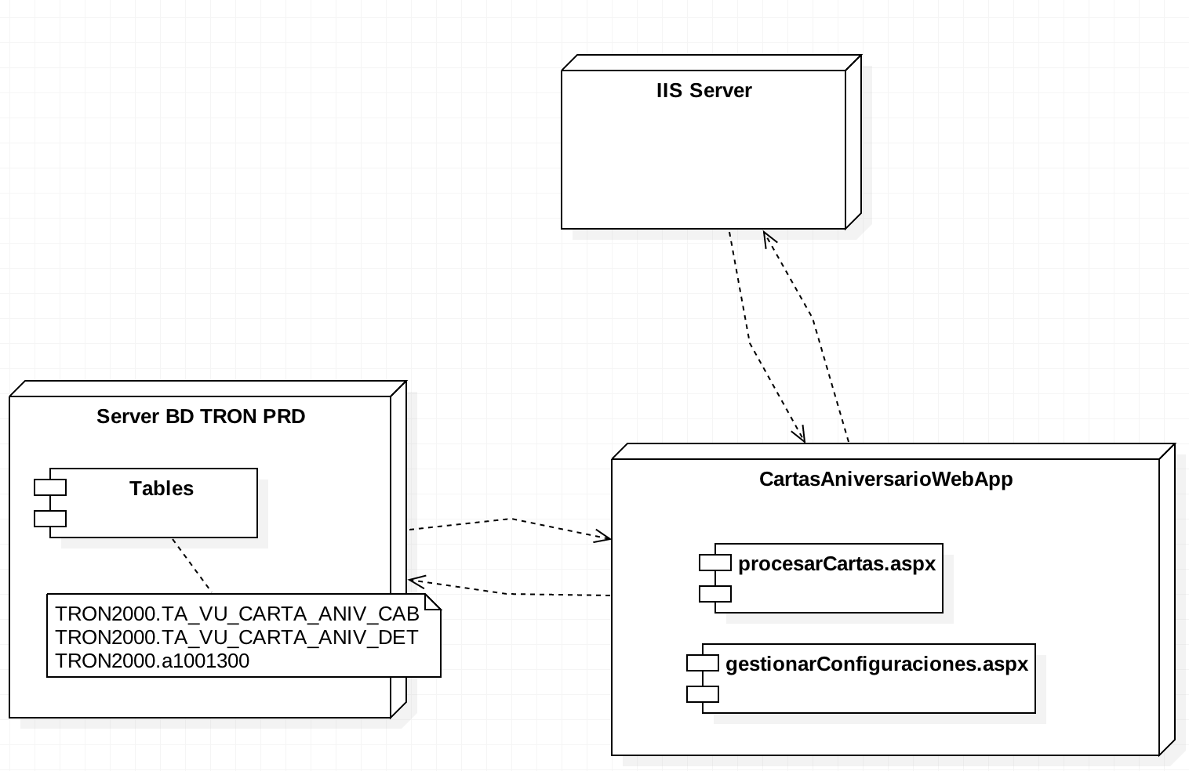

Descripción de la Relación entre las Aplicaciones

Aplicación invocadora | Aplicación invocada | Función invocada | Mensaje
Módulo Generación Cartas Aniversario | procesarCartas.aspx | procesar | Input: documento.docx  Output: lista de objetos conteniendo valores del .docx
Módulo Generación Cartas Aniversario | gestionarConfiguraciones.aspx | grabarPropiedad,  grabarEtiqueta | Input: valores de propiedad o etiqueta  Output: persitencia de datos

Modelo de Despliegue

Descripción Técnica de la Aplicación
Se identifica la información técnica que van a ser desplegadas en el proceso de Implementación, para su entrega definitiva a los usuarios de dichos módulos.

Nombre de Aplicación | GestionarCartasWebApp
MAPFRE o Comercial | MAPFRE
Proyecto CLARITY | No Aplica.
Entidad
Área | Unidad de Vida y Decesos
Responsable Funcional | Nombre: | Mauricio Berenguel
Responsable Funcional | Teléfono: | 213 7373 Anexo: 2649
Responsable Funcional | Email: | mberenguel@mapfre.com.pe
Descripción de la Aplicación | Se solicita una aplicación web que permita capturar la información de las cartas de aniversario enviadas por la empresa Vida Universal (Panamá).
Accesibilidad
Tipo de aplicación | Aplicación Web

Utiliza PDA (Marcar con “X”) | FRONTEND ( ) | BACKEND ( ) | MIC ( ) | MQ ( )

Plataforma WEB | No Aplica

Mecanismo de Login
Aplicaciones con las que comparte Login

Seguridad/Autenticación de usuarios | No Aplica

Servicios IT Utilizados | Nombre del Servicio | Impacto (0-100)
Servicios IT Utilizados | No Aplica

Servicios WEB  Utilizados | Nombre del Servicio | Nombre de la Aplicación | Impacto  (0-100)
Servicios WEB  Utilizados | No Aplica

Servicios WEB Proporcionados | Nombre del Servicio | Impacto  (0-100)
Servicios WEB Proporcionados | No Aplica

Aplicaciones Externas

MQ INTEGRATOR
ENTIREX
OTROS

BD ORACLE | Descripción
BD ORACLE | Nombre
BD ORACLE | Rol/Permisos
BD ORACLE | Tablespace  Tamaño | No Aplica
BD ORACLE | Esquema
BD ORACLE | Proyecto SCM (CVS, SVN, ETC.)
BD ORACLE | Impacto  (0-100)
Drivers BD

BD ADABAS | Descripción | No Aplica | No Aplica | No Aplica | No Aplica
BD ADABAS | Nombre | No Aplica | No Aplica | No Aplica | No Aplica
BD ADABAS | Impacto  (0-100)

BD DB2 | Descripción | No Aplica | No Aplica | No Aplica | No Aplica
BD DB2 | Nombre | No Aplica | No Aplica | No Aplica | No Aplica
BD DB2 | Impacto  (0-100)

Instancia SQL | Descripción | No Aplica | No Aplica | No Aplica | No Aplica
Instancia SQL | Nombre | No Aplica | No Aplica | No Aplica | No Aplica
Instancia SQL | Rol/Permisos | No Aplica | No Aplica | No Aplica | No Aplica
Instancia SQL | Tablespace  Tamaño | No Aplica | No Aplica | No Aplica | No Aplica
Instancia SQL | BBDD | No Aplica | No Aplica | No Aplica | No Aplica
Instancia SQL | Proyecto SCM (CVS, SVN, ETC.)
Instancia SQL | Impacto  (0-100)

DbLinks
BD Origen | Esquema origen | Nombre DbLink | BD Destino | Esquema destino
Observaciones
Observaciones

Pasarela
BD Origen | Esquema origen | Nombre Pasarela | BD Destino | Esquema destino
Observaciones
Observaciones

Acceso a IDMS

Uso de JCL’s (Cadenas)

Otros componentes y configuraciones
Componente | Descripción

Mapa de la Aplicación
No Aplica

Modelo de Despliegue

Vista Frontal
No Aplica

Vista SOA
No Aplica

Vista Core
No Aplica

